## 一.姿控部件统计

|  |  |  |  |  |  |
| --- | --- | --- | --- | --- | --- |
| 部件 | 通讯接口 | 型号厂家 | 输入输出 | 是否模拟 |  |
| 磁强计 | CAN | 浙大 | 输入 | 是 | OK |
| 星敏 | CAN | 天银 | 输入 | 是 | OK |
| 太敏1 | SPI | nanoSSOC | 输入 | 模拟 从机 |  |
| GPS | CAN | 天津联讯 | 输入 | 是 | OK |
| 陀螺 | CAN | 光纤陀螺 | 输入 | 是 | OK |
| 飞轮 | CAN | 德国飞轮 | 输入输出 | 是 | OK |
| 磁力矩器 | PWM |  | 输出 | 是 采集PWM |  |

1.磁强计,星敏,GPS,飞轮都是CAN通讯方便模拟。

2.太敏1是SPI接口,转接板模拟SPI从机.

3.陀螺使用CAN光纤陀螺.

4.磁力矩器纯PWM输出设备 需要采集PWM频率和周期然后转发到PC.

5.飞轮的输出需要将设置值转发给PC.

## 二．系统框图

### 2.1 总体结构

PC与转接板通过UART通讯,自定义协议,仅传输姿控有效的数据,按三.描述。

转接板按照各部件与OBC实际的通讯协议通信,转接板发送模拟包数据给OBC,同时也将OBC的输出值返回给PC。



工作流程:

1. PC端按照 《PC与转接板通讯协议》定义的格式将数据发送到转接板,转接板接收到更新数据暂存,并且返回之前OBC设置的输出值(飞轮,磁力矩器)。
2. OBC发送CAN遥测请求命令->转接板接收到CAN遥测命令->转接板根据CANID返回指定的模拟数据包。

### 2.2 程序主流程概要设计



## 三．PC与转接板通讯协议

|  |  |  |  |  |  |  |  |  |  |  |  |  |  |
| --- | --- | --- | --- | --- | --- | --- | --- | --- | --- | --- | --- | --- | --- |
| 字节 | 2 | 2 | 1 | 1 | 1 | 1 | n | 1 | 1 | 1 | m |  | 1 |
| 含义 | 开始标志 | 总长度 | 帧类型 | 子块1长度 | 子块1类型 | 子块1  子类型 | 子块1  内容 | 子块2长度 | 子块2类型 | 子块2  子类型 | 子块2  内容 | ...... | 累加和 |
| 内容 | AA55 | xx | xx | xx | xx | xx | xx | xx | xx | xx | xx | xx | xx |
| 标志 | 长度 | 帧类型 | 子块1 | | | | 子块2 | | | | 子块i | 累加和 |

* **开始标志:**2字节,BYTE[0]=0xAA BYTE[1]=0x55
* **总长度:**2字节,大端序,包括整个数据包的长度(标志+长度+子块1+...+子块i+累加和)
* **帧类型:** 0代表PC发给转接板的数据帧 1代表PC发给转接板的命令 2代表转接板返回给PC的数据,

对于类型0见3.1描述,对于类型1见3.2描述,对于类型2见3.3描述

* **子块 可以任意子块组合**

*子块长度:*1字节,子块的所有长度=子块长度+子块类型+子块子类型+子块内容

子块类型:1字节按下表定义:

|  |  |
| --- | --- |
| 部件 | 子块类型/设备编号 |
| 磁强计 | 1 |
| 星敏 | 2 |
| 太敏 | 3 |
| GPS | 4 |
| 陀螺 | 5 |
| 飞轮 | 6 |
| 磁力矩器 | 7 |
|  | 0-其他值标志无效类型 |

*子块子类型:*1字节,对于一个类型有多个的,该字段表示设备的序号 从0开始计数。

*子块内容:* x字节不同设备内容不同,按照子块内容一节定义

* **累加和:**

前面所有数据的无符号8位累加和(不能定义一个32位无符号算出整个和之后再对256取余,而是8位累积和,每计算一次加进行一次溢出取余)。

### 3.1 类型0子块内容(数据帧)

#### 3.1.1磁强计

|  |  |  |  |  |  |  |
| --- | --- | --- | --- | --- | --- | --- |
|  | 子块长度 | 子块类型 | 子块  子类型 | 子块  内容 | | |
| 长度 | 1 | 1 | 1 | 4 | 4 | 4 |
| 数据类型 | uint8 | uint8 | uint8 | int32_t  大端 | int32_t  大端 | int32_t  大端 |
| 值 | 15 | 1 | 0 | xx | xx | xx |
|  |  |  | x轴值单位nT | y轴值单位nT | z轴值单位nT |

#### 3.1.2星敏

|  |  |  |  |  |  |  |  |  |  |  |  |  |  |  |
| --- | --- | --- | --- | --- | --- | --- | --- | --- | --- | --- | --- | --- | --- | --- |
|  | 子块长度 | 子块类型 | 子块  子类型 | 子块  内容 | | | | | | | | | | |
| 长度 | 1 | 1 | 1 | 4 | 4 | 4 | 4 | 4 | 4 | 4 | 1 | 1 | 4 | 4 |
| 数据类型 | uint8 | uint8 | uint8 | int32_t  大端 | int32_t  大端 | int32_t  大端 | int32_t  大端 | int32_t  大端 | int32_t  大端 | int32_t  大端 | Uint8_t | Uint8_t | 曝光秒值 | 曝光uS值 |
| 值 | 41 | 2 | 0 | xx | xx | xx | xx |  |  |  |  |  | xx | xx |
|  |  |  | 矢量i | 矢量j | 矢量k | 标量q  放大2147483647倍的值 | x速度 | y速度 | z速度 | 曝光时长 | 状态 | S | 单位40.96 |

#### 3.1.3太敏

|  |  |  |  |  |  |  |  |  |  |  |
| --- | --- | --- | --- | --- | --- | --- | --- | --- | --- | --- |
|  | 子块长度 | 子块类型 | 子块  子类型 | 子块  内容 | | | | | | |
| 长度 | 1 | 1 | 1 | 4 | 4 | 1 | 4 | 4 | 4 | 4 |
| 数据类型 | uint8 | uint8 | uint8 | float  大端 | float  大端 | uint8_t | float  大端 | float  大端 | float  大端 | float  大端 |
| 值 | 28 | 3 | 0 | xx | xx | xx | xx | xx | xx | xx |
|  |  |  | α角  单位度 | β角  单位度 | 状态  0表示数据有效 | 电压1  V | 电压2  V | 电压3  V | 电压4  V |

#### 3.1.4GPS

|  |  |  |  |  |  |  |  |  |  |  |  |  |  |  |  |  |
| --- | --- | --- | --- | --- | --- | --- | --- | --- | --- | --- | --- | --- | --- | --- | --- | --- |
|  | 子块长度 | 子块类型 | 子块  子类型 | 子块  内容 | | | | | | | | | | | | |
| 长度 | 1 | 1 | 1 | 4 | 4 | 4 | 4 | 4 | 4 | 1 | 1 | 1 | 1 | 1 | 1 | 2 |
| 数据类型 | uint8 | uint8 | uint8 | int32_t  大端 | int32_t  大端 | int32_t  大端 | int32_t  大端 | int32_t  大端 | int32_t  大端 | uint8_t | uint8_t | uint8_t | uint8_t | uint8_t | uint8_t | uint16_t |
| 值 | 35 | 4 | 0 | xx | xx | xx | xx | xx | xx | xx | xx | xx | xx | xx | xx | xx |
|  |  |  | x位置  单位分米 | y位置  单位分米 | z位置单位分米 | x速度  单位 厘米/S | y速度单位 厘米/S | z速度单位 厘米/S | 年  年- 2000后的数字 | 月 | 日 | 时 | 分 | 秒 | 毫秒 |

#### 3.1.5陀螺 光纤陀螺

|  |  |  |  |  |  |  |  |  |  |
| --- | --- | --- | --- | --- | --- | --- | --- | --- | --- |
|  | 子块长度 | 子块类型 | 子块  子类型 | 子块  内容 | | | | | |
| 长度 | 1 | 1 | 1 | 4 | 4 | 4 | 2 | 2 | 2 |
| 数据类型 | uint8 | uint8 | uint8 | int32_t  大端 | int32_t  大端 | int32_t  大端 | Int16_t  大端 | Int16_t  大端 | Int16_t  大端 |
| 值 | 21 | 5 | 0 | xx | xx | xx | xx | xx | xx |
|  |  |  | x轴角速度  放大10000  单位度/S | y轴角速度  放大10000  单位度/S | z轴角速度  放大10000  单位度/S | x轴温度放大100 | y轴温度放大100 | z轴温度放大100 |

|  |  |  |  |  |  |  |
| --- | --- | --- | --- | --- | --- | --- |
|  | 子块长度 | 子块类型 | 子块  子类型 | 子块  内容 | | |
| 长度 | 1 | 1 | 1 | 4 | 4 | 1 |
| 数据类型 | uint8 | uint8 | uint8 | Float  大端 | Float  大端 | Uint8_t |
| 值 | 12 | 6 | 0 | xx | xx | 1 |
|  |  |  | 速度单位rad/s | 力矩 Nm | 模式状态 |

#### 3.1.6飞轮

### 3.2 类型1子块内容(命令帧)

轮子需给到Matlab中的数据为8个元素数组，各自对应每个飞轮的期望力矩（Nm）和转速（rad/s），先力矩再转速，相邻两个元素一组对应一个飞轮

#### 3.2.1 静默指令

/**

* \enum DEV_NUM_e

* 设备编号枚举.

*/

typedef enum

{

DEV_NUM_MAGTM1 = 0,

DEV_NUM_MAGTM2,

DEV_NUM_MAGTM3,

DEV_NUM_MAGTM4,

DEV_NUM_STARSENSOR1,

DEV_NUM_STARSENSOR2,

DEV_NUM_STARSENSOR3,

DEV_NUM_STARSENSOR4,

DEV_NUM_SSOC1,

DEV_NUM_SSOC2,

DEV_NUM_SSOC3,

DEV_NUM_SSOC4,

DEV_NUM_GPS1,

DEV_NUM_GPS2,

DEV_NUM_GPS3,

DEV_NUM_GPS4,

DEV_NUM_GYRO1,

DEV_NUM_GYRO2,

DEV_NUM_GYRO3,

DEV_NUM_GYRO4,

DEV_NUM_WHEEL1,

DEV_NUM_WHEEL2,

DEV_NUM_WHEEL3,

DEV_NUM_WHEEL4,

DEV_NUM_MAGT1,

DEV_NUM_MAGT2,

DEV_NUM_MAGT3,

DEV_NUM_MAGT4,

}DEV_NUM_e;

四个字节 32个bit 每隔bit对应一个设备。小端模式与上述枚举对应。

子块子类型为0 表示设置所有通道静默值 相应bit为0表示不静默为1表示静默

1 表示设置某一个通道静默

2 表示设置某一个通道解除静默

|  |  |  |  |  |  |  |  |
| --- | --- | --- | --- | --- | --- | --- | --- |
|  | 子块长度 | 子块类型 | 子块  子类型 | 子块  内容 | | | |
| 长度 | 1 | 1 | 1 | 1 | |  |  |
| 数据类型 | uint8 | uint8 | uint8 | uint8 | uint8 | uint8 | uint8 |
| 值 | 4 | 0 | 0 | Bit0 DEV_NUM_MAGTM1  Bit1 DEV_NUM_MAGTM2  ...  ... | Bit0 DEV_NUM_SSOC1  ...  ... | Bit0 DEV_NUM_GYRO1  ...  ... | Bit0 DEV_NUM_MAGT1  ...  ... |
| 1 | 0-27分别代表DEV_NUM_MAGTM1 到DEV_NUM_MAGT4 | 未用 | 未用 | 未用 |
| 2 | 0-27分别代表DEV_NUM_MAGTM1 到DEV_NUM_MAGT4 | 未用 | 未用 | 未用 |

### 3.3 类型2子块内容(返回帧)

只有飞轮和磁力矩器需要将输出值发送给PC。

#### 3.3.1 飞轮

|  |  |  |  |  |  |  |
| --- | --- | --- | --- | --- | --- | --- |
|  | 子块长度 | 子块类型 | 子块  子类型 | 子块  内容 | | |
| 长度 | 1 | 1 | 1 | 4 | 4 | 1 |
| 数据类型 | uint8 | uint8 | uint8 | Float  大端 | Float  大端 | Uint8_t |
| 值 | 12 | 6 | 0-2 | xx | xx | 1 |
|  |  |  | 速度单位rad/s | 力矩 Nm | 模式状态 |

#### 3.3.2 磁力矩器

|  |  |  |  |  |  |  |
| --- | --- | --- | --- | --- | --- | --- |
|  | 子块长度 | 子块类型 | 子块  子类型 | 子块  内容 | | |
| 长度 | 1 | 1 | 1 | 4 | 4 | 4 |
| 数据类型 | uint8 | uint8 | uint8 | int32_t  大端 | int32_t  大端 | int32_t  大端 |
| 值 | 15 | 7 | 0-2 | xx | xx | xx |
|  |  |  | x轴占空比  放大100倍的百分比,比如  2001表示 20.01%。  负数表示反向输出。 | y轴占空比 | z轴占空比 |

## 转接板与OBC通信协议(转接板返回模拟数据)

转接板在接收到OBC的遥测请求时返回,之前PC串口更新的数据。

同时将输出值(飞轮和磁力矩器)保存,在PC串口发过来数据帧时返回给PC。

具体协议见各部件协议说明。

### 4.1磁强计

#### 4.1.1OBC发送遥测请求

磁强计CANID: EXT_MAGTM_CANID=6

发送单帧遥测请求:0x2A, 0x40, 0x40, 0x51, 0x0D, 0x08

#### 4.1.2转接板返回模拟数据

转接板返回三个单帧

X轴

00c00200 BB A3 A2 A1 A0 XX（和校验位）

Y 轴

00c00200 CC A3 A2 A1 A0 XX（和校验位）

Z 轴

00c00200 DD A3 A2 A1 A0 XX（和校验位）

BB 代表 X 轴数据，CC 代表 Y 轴数据，DD 代表 Z 轴数据。

X，Y，Z 分别 4 字节，数据类型 Int32。

按数据格式拼接组合，得到磁场矢量值，单位 nT

#### 4.1.3Matlab接口

含6个元素的double数组，前3个是浙大磁强计，后3个是gom磁强计，单位特斯拉。

### 4.2星敏

#### 4.2.1OBC发送遥测请求

星敏CANID: STAR_SENSOR_CANID=12

发送单帧遥测请求:0x00, 0xFF

#### 4.2.2转接板返回模拟数据

|  |  |  |
| --- | --- | --- |
| 字节序号 | 数据 | 备注 |
| 1-2 | 0xNN1 NN2 | 长度 |
| 3 | 0x35 | 数据类型 |
| 4 | 0xFF | 遥测数据分类号 |
| 5 | 遥测指令计数 | 无符号数 |
| 6 | CAN总线正确帧计数 | 无符号数 |
| 7 | CAN总线错误帧计数 | 无符号数 |
| 8 | 最近执行命令码 | 无符号数 |
| 9-12 | 姿态四元素Q1 | 矢量 1/2147483647 |
| 13-16 | 姿态四元素Q2 | 矢量 1/2147483647 |
| 17-20 | 姿态四元素Q3 | 矢量 1/2147483647 |
| 21-24 | 姿态四元素Q4 | 标量 1/2147483647 |
| 25-31 | 七字节 无符号数高字节在前 | 25-28 UTC秒  29-31 秒小数 40.96uS |
| 32-56 |  | 其他值不处理填充0 |
|  | 注:星敏无校验和 |  |

#### 4.2.3Matlab数据接口

含24个double元素的数组，每8个元素对应一个星敏，8个元素前四个为星敏四元素（标部在后，且标部大于等于0），向后三个元素为星敏差分角速度（弧度每秒），最末一个元素为星敏有效状态（1有效，0无效，可以用0.5来判）

### 4.3太敏

#### 4.3.1OBC发送遥测请求

OBC发送命令数据：

表2-1太阳位置角读取命令

|  |  |  |  |
| --- | --- | --- | --- |
| 同步头 | 命令字 | 长度字 | 校验和 |
| 0x1ACFFC1D | 0X04 | 0x01 | 0x05 |
| 4Byte | 1Byte | 1Byte | 1Byte |

太敏应答响应数据：

表2-2太阳位置角读取命令应答

|  |  |  |  |  |  |  |
| --- | --- | --- | --- | --- | --- | --- |
| 同步头 | 命令字 | 长度字 | 数据段 | | | 校验和 |
| 0x1ACFFC1D | 0X04 | 0x0A | α角 | β角 | 状态字 | xx |
| 4Byte | 1Byte | 1Byte | 4Byte | 4Byte | 1Byte | 1Byte |

数据说明：

α角：四字节浮点，单位:度。

β角：四字节浮点，单位:度。

表3太敏状态字说明

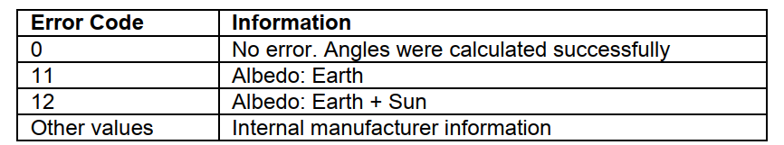

备注：太阳位置角读取命令应答响应时间为30ms，校验和为：命令字、长度字、数据段的单字节累加和校验。

OBC发送命令数据：

表4-1内部滤波后的电压读取命令

|  |  |  |  |
| --- | --- | --- | --- |
| 同步头 | 命令字 | 长度字 | 校验和 |
| 0x1ACFFC1D | 0X03 | 0x01 | 0x04 |
| 4Byte | 1Byte | 1Byte | 1Byte |

太敏应答响应数据：

表4-2内部滤波后的电压命令应答

|  |  |  |  |  |  |  |  |
| --- | --- | --- | --- | --- | --- | --- | --- |
| 同步头 | 命令字 | 长度字 | 数据段 | | | | 校验和 |
| 0x1ACFFC1D | 0X04 | 0x0A | 电压1 | 电压2 | 电压3 | 电压4 | xx |
| 4Byte | 1Byte | 1Byte | 4Byte | 4Byte | 4Byte | 4Byte | 1Byte |

内部滤波后电压值单位均为：V（伏特）。

备注：内部滤波后的电压读取命令应答响应时间为10ms,校验和为：命令字、长度字、数据段的单字节累加和校验。

OBC发送命令数据：

表4-1内部未滤波的电压读取命令

|  |  |  |  |
| --- | --- | --- | --- |
| 同步头 | 命令字 | 长度字 | 校验和 |
| 0x1ACFFC1D | 0X01 | 0x01 | 0x02 |
| 4Byte | 1Byte | 1Byte | 1Byte |

太敏应答响应数据：

表4-2内部未滤波的电压命令应答

|  |  |  |  |  |  |  |  |
| --- | --- | --- | --- | --- | --- | --- | --- |
| 同步头 | 命令字 | 长度字 | 数据段 | | | | 校验和 |
| 0x1ACFFC1D | 0X04 | 0x0A | 电压1 | 电压2 | 电压3 | 电压4 | xx |
| 4Byte | 1Byte | 1Byte | 4Byte | 4Byte | 4Byte | 4Byte | 1Byte |

内部未滤波电压值单位均为：V（伏特）。

备注：内部滤波后的电压读取命令应答响应时间为10ms,校验和为：命令字、长度字、数据段的单字节累加和校验。

#### 4.3.2Matlab数据接口

含6个元素的double数组，每3个元素对应一个太敏，先传阿尔法角和贝塔角（弧度），后传见太阳标志（非0不见太阳）

#### 4.3.3转接板返回数据

### 4.4GPS

#### 4.4.1OBC发送遥测请求

GPS的CANID: GPS_CANID=2

发送单帧遥测请求:0x00, 0x01, 0x55, 0x55, 0x55, 0x55, 0x55, 0x55

#### 4.4.2转接板返回模拟数据

|  |  |  |  |  |  |
| --- | --- | --- | --- | --- | --- |
| 帧号 | 字节 | 参数 | 单位 | 类型 | 说明 |
| 首帧 | 字节1~2 | 数据字节长度 | \ | 无符号短整型 | 从首帧字节3至校验和之前（D2～D4）数据的长度，不包含校验和 |
| 字节3 | 数据类型 | \ | 无符号字符型 | 0x35 |
| 字节4 | 数据编码 | \ | 无符号短整型 | 0x01 |
| 字节5 | 遥测请求计数 | \ | 无符号字符型 | 正确接收到遥测请求的次数，取值范围0~255，超出则从0重新开始 |
| 字节6 | CAN总线正确帧计数 | \ | 无符号字符型 | 该数据表明CAN总线节点接收到除遥测请求外的数据帧计数，取值范围0~255，超出则从0重新开始 |
| 字节7 | CAN总线错误帧计数 | \ | 无符号字符型 | 该数据表明CAN总线节点接收到异常数据帧计数，包括接收到错误节点ID号、校验错误帧数据等情况，取值范围0~255，超出则从0重新开始 |
| 字节8 | 最近执行指令码 | \ | 无符号字符型 | 该数据表明最近执行指令的指令码（D3） |
| 第二帧 | 字节1 | UTC时间日 | \ | 无符号字符型 |  |
| 字节2 | UTC时间月 | \ | 无符号字符型 |  |
| 字节3 | UTC时间年 | \ | 无符号字符型 | 数据为（年 - 2000）后的数字 |
| 字节4 | UTC时间时 | \ | 无符号字符型 | 按UTC计时 |
| 字节5 | UTC时间分 | \ | 无符号字符型 |  |
| 字节6 | UTC时间秒 | \ | 无符号字符型 |  |
| 字节7~8 | UTC时间毫秒 | \ | 无符号短整型 |  |
| 第三帧 | 字节1 | 不处理填充0 | | | |
| 字节2 |
| 字节3 |
| 字节4 |
| 字节5~8 |
| 第四帧 | 字节1~4 | 位置x | 分米 | 有符号长整型 | 惯性坐标系下的实时数据 |
| 字节5~8 | 位置y | 分米 | 有符号长整型 | 惯性坐标系下的实时数据 |
| 第五帧 | 字节1~4 | 位置z | 分米 | 有符号长整型 | 惯性坐标系下的实时数据 |
| 字节5~8 | 速度x | 厘米/秒 | 有符号长整型 | 惯性坐标系下的实时数据 |
| 第六帧 | 字节1~4 | 速度y | 厘米/秒 | 有符号长整型 | 惯性坐标系下的实时数据 |
| 字节5~8 | 速度z | 厘米/秒 | 有符号长整型 | 惯性坐标系下的实时数据 |
| 第七帧 | 字节1~4 | 不处理填充0 | | | |
| 字节5~8 |
| 第八帧 | 字节1~4 |
| 字节5~8 |
| 第九帧 | 字节1~4 |
| 字节5~8 |
| 第十帧 | 字节1~2 | 不处理填充0 | | | |
| 字节3~4 |
| 字节5~8 |
| 尾帧 | 字节1 | 不处理填充0 | | | |
| 字节2 |
| 字节3~6 |
| 字节7 | SUM（累加校验和） | \ | 无符号字符型 | 校验数据从首帧字节1至尾帧字节6，为无符号和校验 |

#### 4.4.3 Matlab数据接口

含9个元素的double数组，第0元素为UTC下儒略日，元素1为秒值，元素2为毫秒值，再三个元素为gps位置（单位米），最后三个元素为gps速度，单位米每秒。

### 4.5陀螺

#### 4.5.1OBC发送遥测请求

CANID:

0x22, 0x01, 0x55, 0x55, 0x55, 0x55, 0x55, 0x55

#### 4.5.2OBC发送设置时间命令

UTC xx xx xx xx 55 55 55 55

#### 4.5.3转接板返回模拟数据

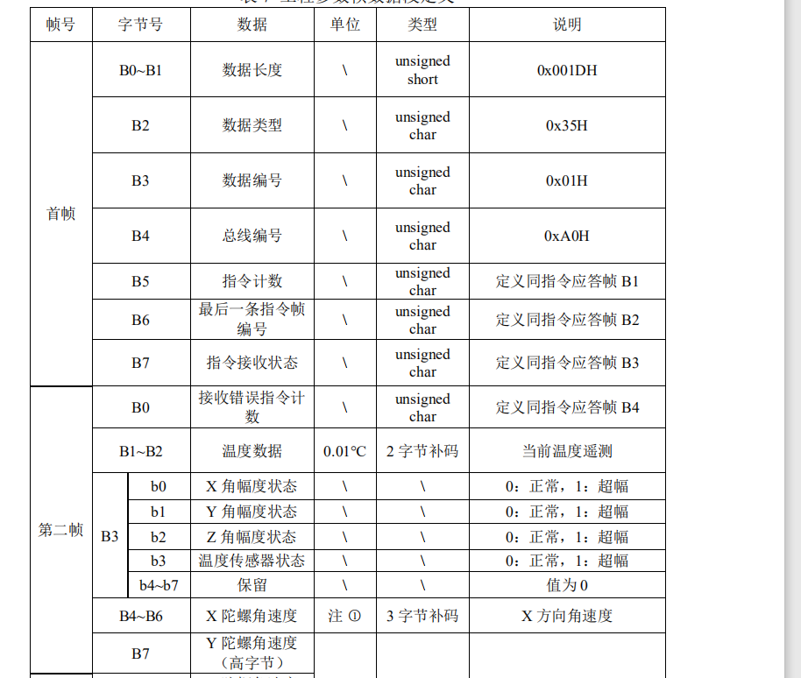

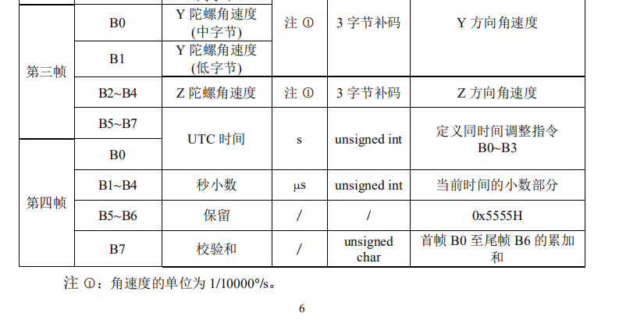

#### 4.5.4转接板返回设置时间命令响应

0xA0 Num_C LCmd_ID St_Cmd Num_RC 值均为 0x55 单帧

#### 4.5.5 Matlab给出的数据形式

含8个double类型的数组数据，本来对应三正一斜两组四个飞轮，前4个OBC板载陀螺，后4个can上好陀螺，取下标4开始的3个作为陀螺输出，单位皆为弧度每秒。

### 4.6飞轮

#### 4.6.1OBC发送遥测请求

飞轮的CANID:8 9 10

发送单帧遥测请求: 20 dc dc dc dc dc dc dc

#### 4.6.2转接板返回模拟数据

三轴分别返回三包数据

|  |  |  |
| --- | --- | --- |
| 字节序号 | 数据 | 备注 |
| 1-2 | 0xNN1 NN2 | 长度 |
| 3-16 |  | 不处理填充0 |
| 17-21 |  | actual speed in [rad/sec] |
| 22-39 |  | 不处理填充0 |
| 40 | 校验和 |  |

#### 4.6.2 OBC发送设置力矩和速度命令

将数据保存到全局变量,在响应PC发过来的数据帧时打包返回

#### 4.6.3 转接板转发数据给PC

每次PC给转接板发数据帧时转接板返回数据帧,见3.3.1。

#### 4.6.4Matlab数据接口

四路double数据，对应四个动量轮转速，单位弧度每秒

### 4.7磁力矩器

#### 4.7.1 OBC输出磁力矩器控制PWM

将数据保存到全局变量,在响应PC发过来的数据帧时打包返回

#### 4.7.1 转接板转发输出值给PC

采集PWM波占空比转发给OBC,

每次PC给转接板发数据帧时转接板返回数据帧,见3.3.2。